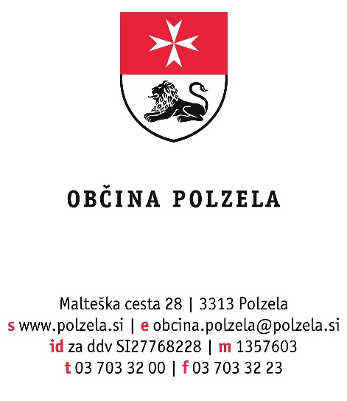

Številka: 671-8/2022-3
Datum: 25. 3. 2022

Na podlagi 13. člena Pravilnika o merilih za sofinanciranje izvajanja letnega programa športa v Občini Polzela (Uradni list Republike Slovenije: št. 36/2003 in 101/2011), izdajam naslednji

SKLEP
O IMENOVANJU KOMISIJE

Za vodenje postopka javnega razpisa za sofinanciranje programov športa ter vzdrževanje društvenih objektov in nakup športne opreme v Občini Polzela za leto 2022, imenujem komisijo v sestavi:

- Mija Čulk, višja svetovalka za negospodarstvo in kmetijstvo – predsednica
- Igor Pungartnik, član odbora za okolje in prostor – član
- Ivan Kapitler, predsednik Zveze športnih društev Polzela – član
- Jasna Gregorc, sodelavka v glavni pisarni – članica
- Andrej Potočnik, član odbora za negospodarstvo - član

Jože Kužnik
Župan

Vročiti:
- Članom komisije

